การจัดประชาคมเพื่อพิจารณาช่วยเหลือผู้ประสบอุทกภัยในช่วงฤดูฝน ปี 2565
หมู่ที่ 4 บ้านบาลูกา ตำบลกะรุบี อำเภอกะพ้อ จังหวัดปัตตานี
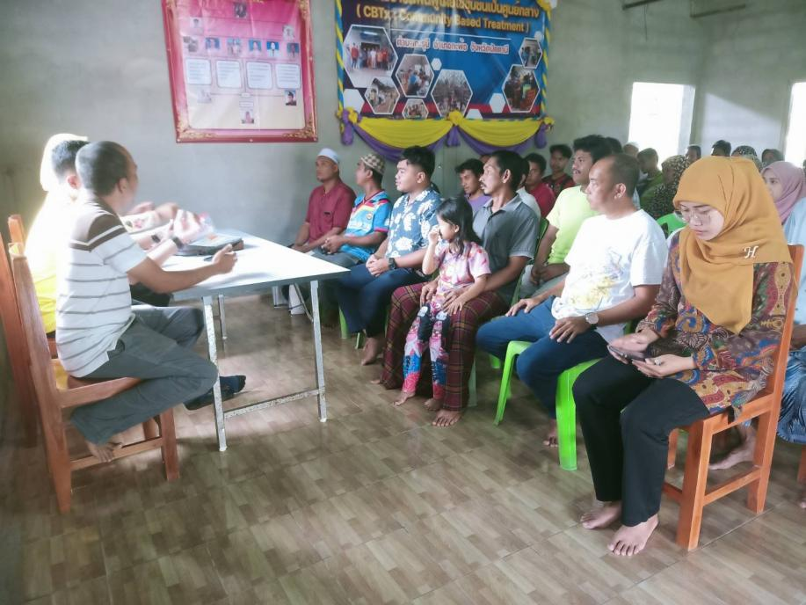

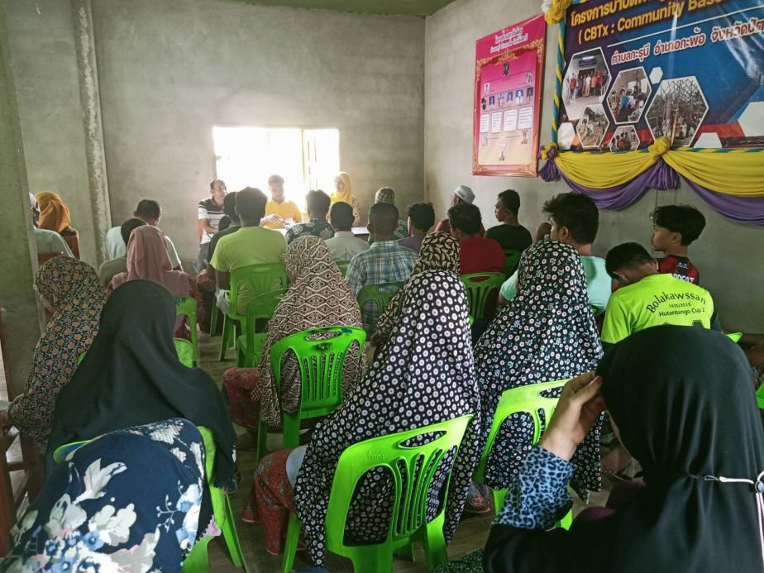

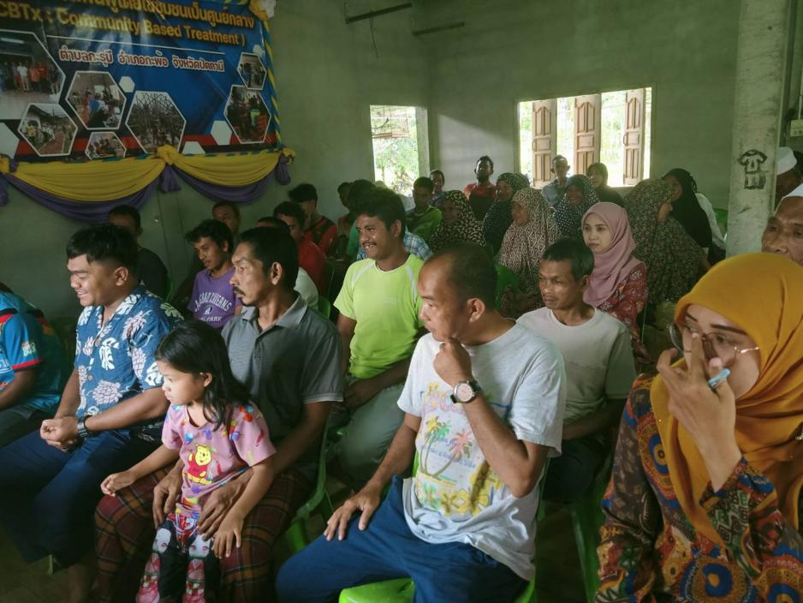
การจัดประชาคมเพื่อพิจารณาช่วยเหลือผู้ประสบอุทกภัยในช่วงฤดูฝน ปี 2565
หมู่ที่ 5 บ้านบาโงยือแบ็ง ตำบลกะรุบี อำเภอกะพ้อ จังหวัดปัตตานี

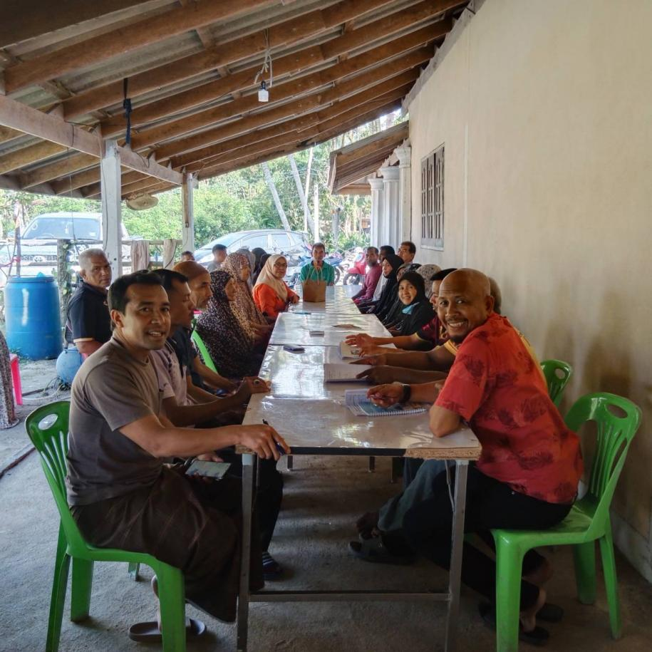

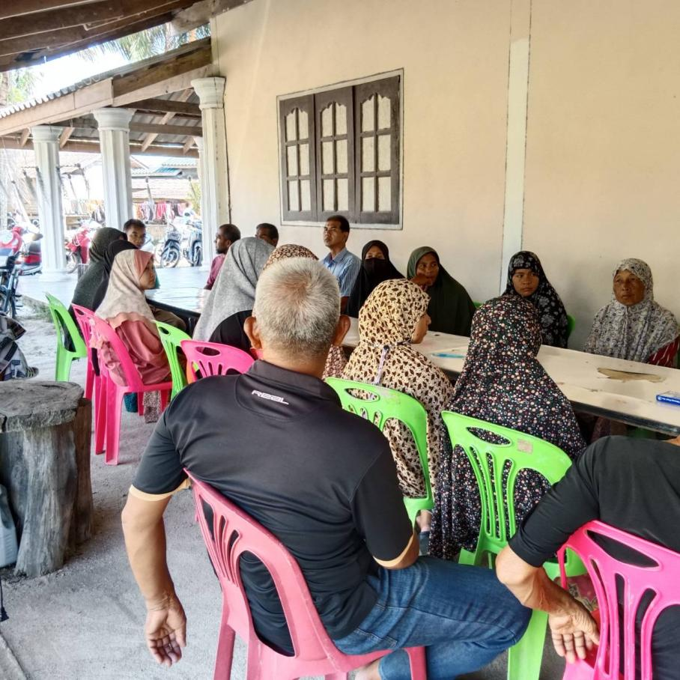

การจัดประชาคมเพื่อพิจารณาช่วยเหลือผู้ประสบอุทกภัยในช่วงฤดูฝน ปี 2565
หมู่ที่ 6 บ้านคอลอกาปะ ตำบลกะรุบี อำเภอกะพ้อ จังหวัดปัตตานี

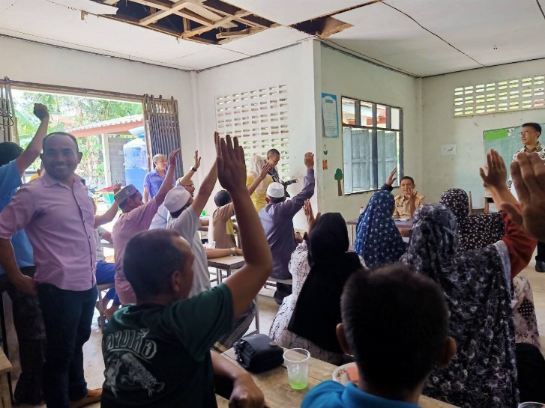

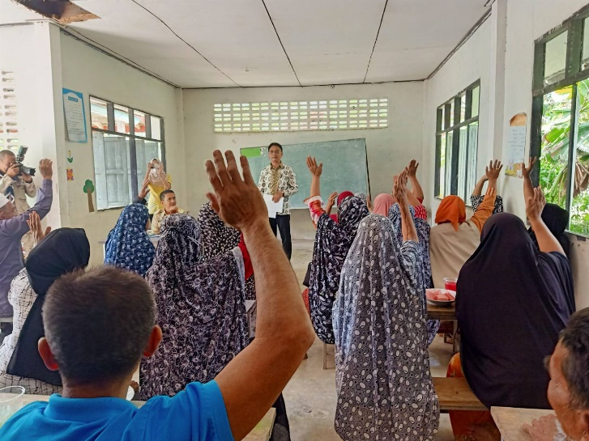

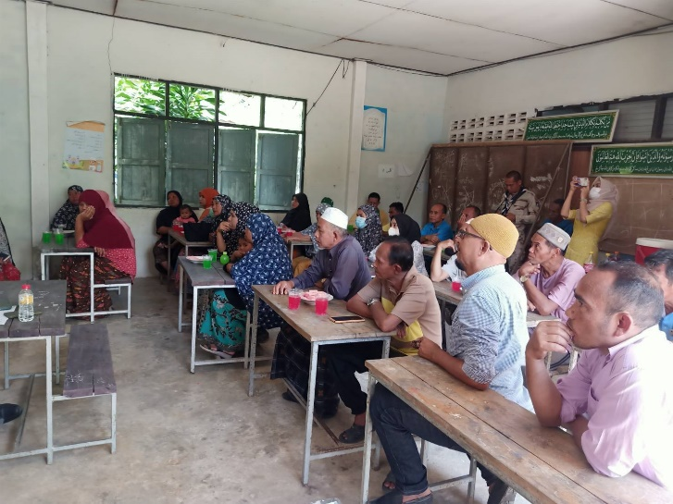

การจัดประชาคมเพื่อพิจารณาช่วยเหลือผู้ประสบอุทกภัยในช่วงฤดูฝน ปี 2565
หมู่ที่ 8 บ้านปาแดกามูติง ตำบลกะรุบี อำเภอกะพ้อ จังหวัดปัตตานี

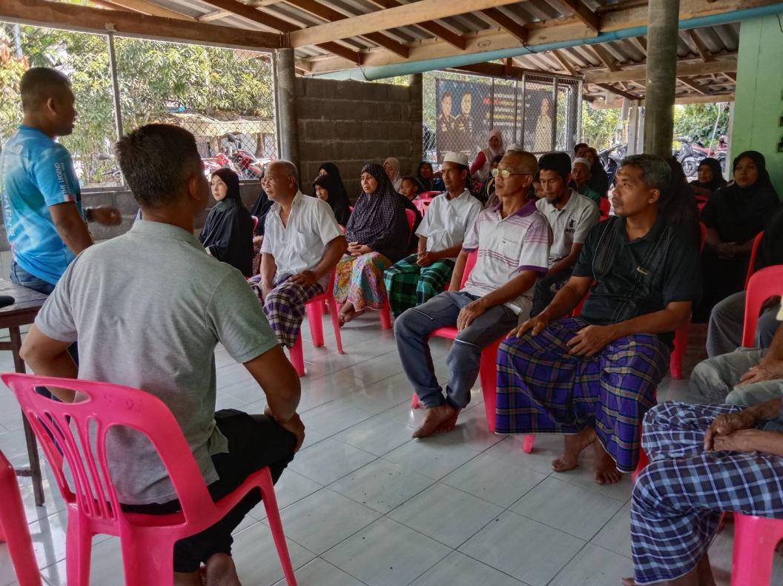

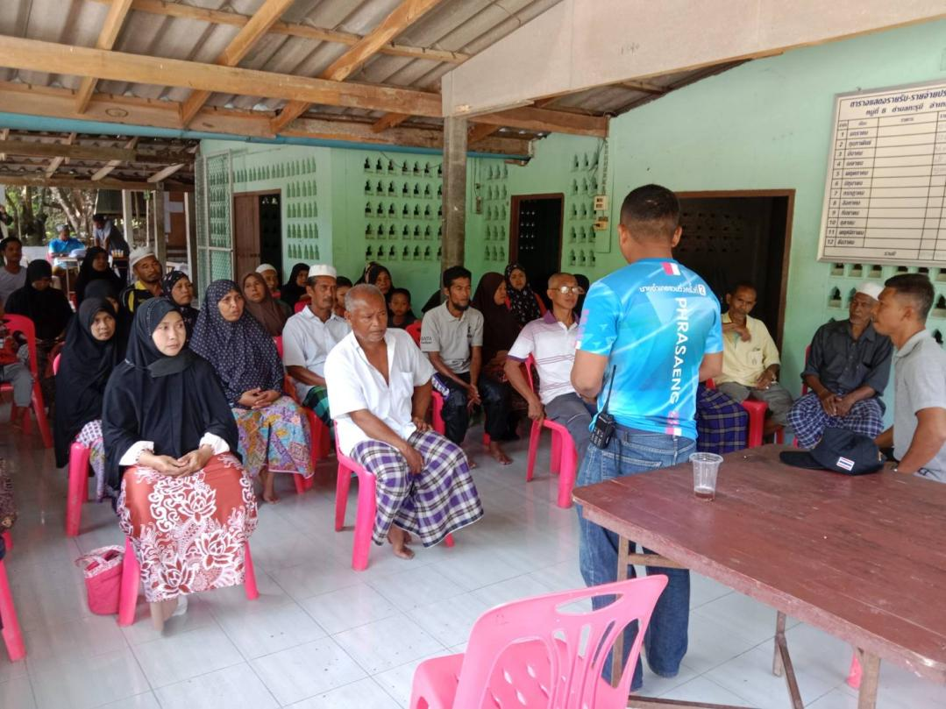

รายงานผลการประชาคม
เรื่อง การจัดประชาคมเพื่อพิจารณาช่วยเหลือผู้ประสบอุทกภัยในช่วงฤดูฝน ปี 2565
โดยองค์การบริหาส่วนตำลกะรุบี

ตามที่องค์การบริหารส่วนตำบลกะรุบี ได้เปิดการยื่นคำร้องขอรับความช่วยเหลือผู้ประสบอุทกภัยในช่วงฤดูฝน ปี 2565 ตามมติคณะรัฐมนตรี เมื่อวันที่ ๒๘ กุมภาพันธ์ 2566 โดยได้กำหนดเงื่อนไขการจ่ายเงินช่วยเหลือผู้ประสบอุทกภัยในช่วงฤดูฝน ปี 2565 ต้องผ่านการประชาคมหมู่บ้านของแต่ละพื้นที่นั้น
ดังนั้น องค์การบริหารส่วนตำบลกะรุบี จึงได้จัดประชุมประชาคม โดย ร่วมกับ กำนัน
ผู้ใหญ่บ้าน รายละเอียดดังนี้
วันที่ ๒๗ มีนาคม ๒๕๖๖ เวลา 09.30-12.00 น. องค์การบริหารส่วนตำบลกะรุบี ร่วมกับ ผู้ใหญ่บ้าน หมู่ที่ 4 นายต่วนซาการียา ตงคอเมา บัณฑิตอาสา หมู่ที่ 4 ดำเนินการจัดประชุมประชาคมเพื่อพิจารณาช่วยเหลือผู้ประสบอุทกภัยในช่วงฤดูฝน ปี 2565 โดยมีมติเป็นเอกฉันท์และมีรายชื่อผู้ที่ผ่านการพิจารณา จำนวน 102 คน จำนวนผู้เข้าร่วมประชุมประชาคม 83 คน
วันที่ ๒๗ มีนาคม ๒๕๖๖ เวลา 13.30-16.00 น. องค์การบริหารส่วนตำบลกะรุบี ร่วมกับ ผู้ใหญ่บ้าน หมู่ที่ 5 นายมัสแลน สะมะโต บัณฑิตอาสา หมู่ที่ 5 ดำเนินการจัดประชุมประชาคมเพื่อพิจารณาช่วยเหลือผู้ประสบอุทกภัยในช่วงฤดูฝน ปี 2565 โดยมีมติเป็นเอกฉันท์และมีรายชื่อผู้ที่ผ่านการพิจารณา จำนวน 40 คน จำนวนผู้เข้าร่วมประชุมประชาคม 56 คน
วันที่ ๒8 มีนาคม ๒๕๖๖ เวลา 09.30-12.00 น. องค์การบริหารส่วนตำบลกะรุบี ร่วมกับ ผู้ใหญ่บ้าน หมู่ที่ 6 นายอัลวา ซาหะ บัณฑิตอาสา หมู่ที่ 6 ดำเนินการจัดประชุมประชาคมเพื่อพิจารณาช่วยเหลือผู้ประสบอุทกภัยในช่วงฤดูฝน ปี 2565 โดยมีมติเป็นเอกฉันท์และมีรายชื่อผู้ที่ผ่านการพิจารณา จำนวน 100 คน จำนวนผู้เข้าร่วมประชุมประชาคม 78 คน
วันที่ ๒8 มีนาคม ๒๕๖๖ เวลา 13.30-16.00 น. องค์การบริหารส่วนตำบลกะรุบี ร่วมกับ ผู้ใหญ่บ้าน หมู่ที่ 8 นายมะรอยี กามะ บัณฑิตอาสา หมู่ที่ 5 ดำเนินการจัดประชุมประชาคมเพื่อพิจารณาช่วยเหลือผู้ประสบอุทกภัยในช่วงฤดูฝน ปี 2565 โดยมีมติเป็นเอกฉันท์และมีรายชื่อผู้ที่ผ่านการพิจารณา จำนวน 52 คน จำนวนผู้เข้าร่วมประชุมประชาคม 62
คน
ผลจากการมีส่วนร่วม รายชื่อผู้ที่ผ่านการประชาคมแต่ละหมูบ้าน องค์การบริหารส่วนตำบลกะรุบี และ หน่วยงานที่เกี่ยวข้อง นำไปดำเนินการตามขั้นตอน เพื่อให้ได้รับการช่วยเหลือตามมาตรการของรัฐบาลต่อไป
การนำผลจากการมีส่วนร่วมไปปรับปรุงพัฒนาการดำเนินงาน
การดำเนินงานขององค์การบริหารส่วนตำบลกะรุบี ต้องดำเนินงานเป็นไปเพื่อประโยชน์ของประชาชนในตำบลกะรุบีอย่างทั่วถึงและรวดเร็ว

